2023年（令和5年）9月号
11200日
9
2023
ハラスメント・メンタルヘルスの情報発信
いきいき職場通信

発行：フローリッシュ社労士事務所

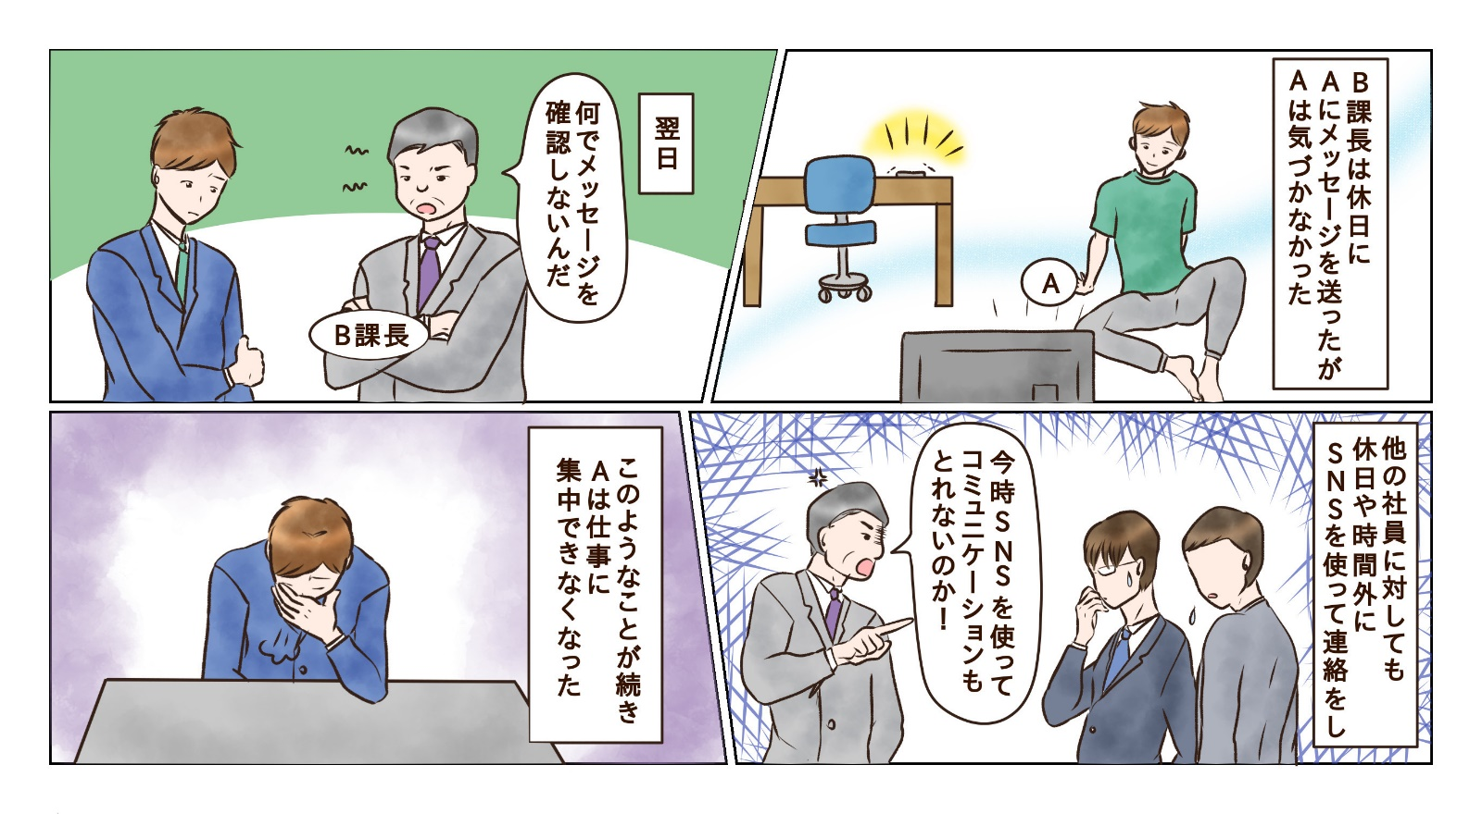
＜背景＞
仕事熱心な上司Ｂは、提出していた資料の修正指示や、翌日以降の業務指示など業務で気づいたこと
があると、時間に関係なく夜中の11時や12時でも構わずにメールをする。休日に連絡をすることもあり、返信がないことについて部下を叱責することもあった。また最近ではＬＩＮＥでも連絡をしている。
次のマンガを読んで、問題について考えましょう
ハラスメント

＜これってパワハラ？＞
パワハラの3つの要件に当てはまるか考えてみましょう。

①「優越的な関係を背景とした言動」に 当てはまる・当てはまらない・微妙
理由：
②「業務上必要かつ相当な範囲を超えた」に 当てはまる・当てはまらない・微妙
理由：
③「労働者の就業環境が害される」に 当てはまる・当てはまらない・微妙
※あなたがAだったら、就業上、見過ごせない程度の苦痛を感じるかどうかで考えて下さい

裏面に答えがあります。
＜コメント＞
３つの要件との関係は下記の通りです。
①「優越的な関係を背景とした言動」に当てはまる：上司、部下の関係です。
②「業務上必要かつ相当な範囲を超えた」に当てはまる：業務終了後や休日のプライベートな時間に業務連絡をすることは「個の侵害」に当たります。緊急性のない内容の連絡は業務上必要かつ相当な範囲を超えています。
③「労働者の就業環境が害される」に当てはまる：Aはプライベートの時間も心を休めることができず、仕事に集中できなくなっています。
3つの要件を全て満たしているので、パワハラに該当します。上司は連絡する内容の緊急性、重要性を充分に考えて、安易に私生活に立ち入らないようにしましょう。また、内容が業務に関係なくても業務時間外に連絡し私生活へ立ち入ることは、パワハラとなる可能性がありますので注意が必要です。
※東京人権啓発企業連絡会「パワハラ事例集」を参考に作成しています。

メンタルヘルス
秋の疲労と食欲

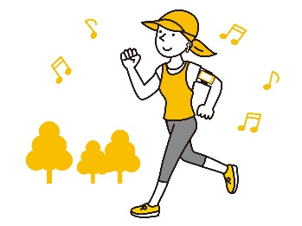
朝晩は涼しさを感じるようになり、スーパーでは秋の食材も見かけるようになってきました。食欲の秋！旬のものを食べるのは心にも身体にも良いことです。しかし、ストレスが溜まっているときについつい食べ過ぎてしまう、ということはないでしょうか。精神的な理由で食欲が収まらないときは、味覚以外の感覚を満たしましょう。アロマを焚く、お風呂に入る、散歩するなど、五感を満たすことで落ち着くことができます。

ＳＰＡＲＫモデル
レジリエンス

レジリエンスは筋肉のように鍛えることができ、誰でもトレーニングすれば強化できます。そのトレーニング方法の方法のひとつとして、「SPARKモデル」があります。何か問題が起きた時、ネガティブな感情から抜け出せなくなることはないでしょうか。SPARKモデルはネガティブな思い込みを理解し、うまく付き合っていくために有効な方法です。
S：出来事・状況（何が起きたのかの事実）
P：とらえ方（出来事をどう解釈し意味づけるか）
A：感情（内面で湧きあがる感情）
R：反応（状況への態度・行動）
K：認識（～はこういうものだと記憶）
この中の「Pとらえ方」を肯定的なものに変換していくことで、その後の項目にも変化が生まれていくというものです。
具体的な例について次回ご紹介します。
ハラスメントに関する相談は下記窓口にご連絡ください。秘密は厳守します。
E–mail ：○○○○○○
内線番号：○○○、○○○
担 当 者：○○○、○○○

